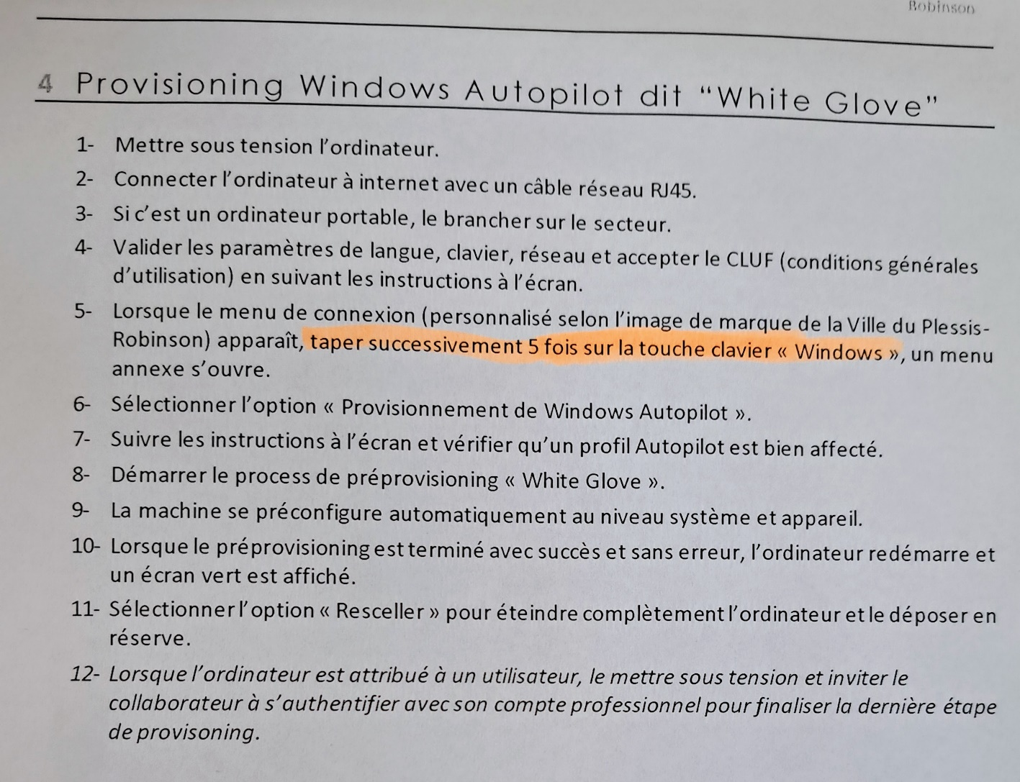 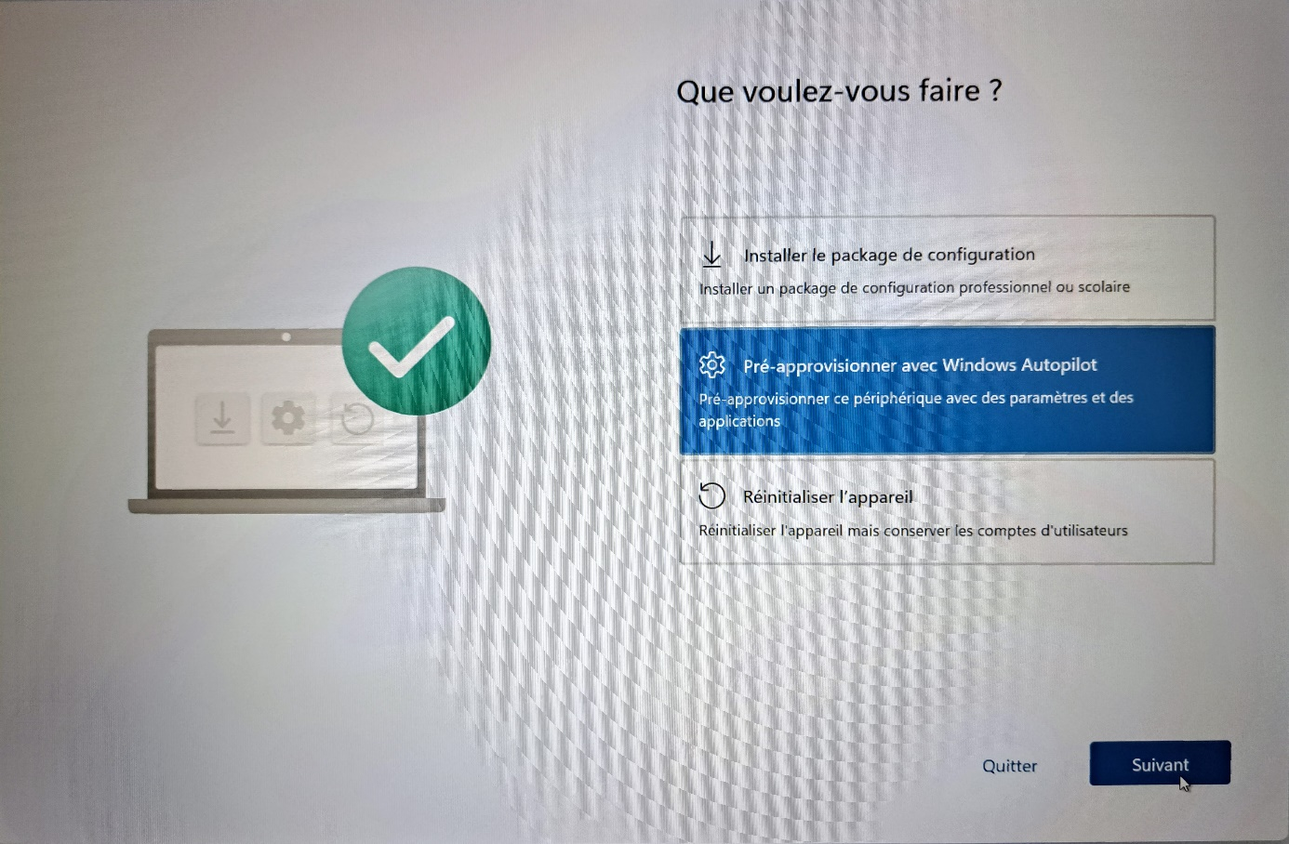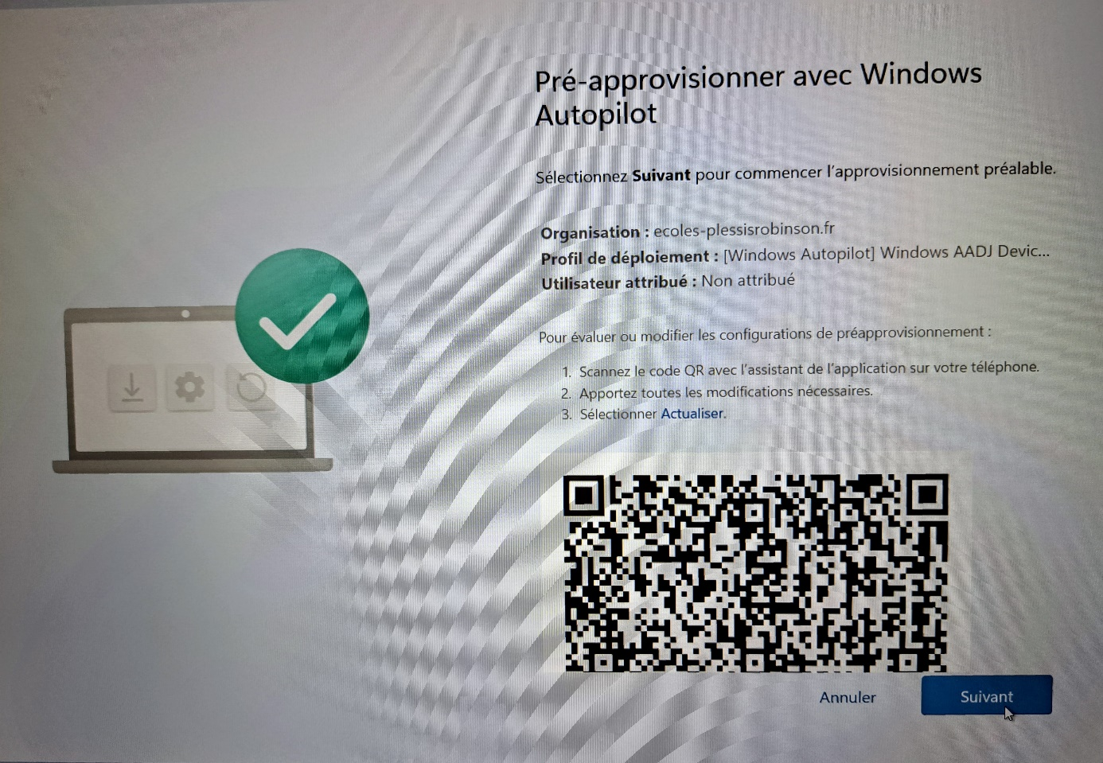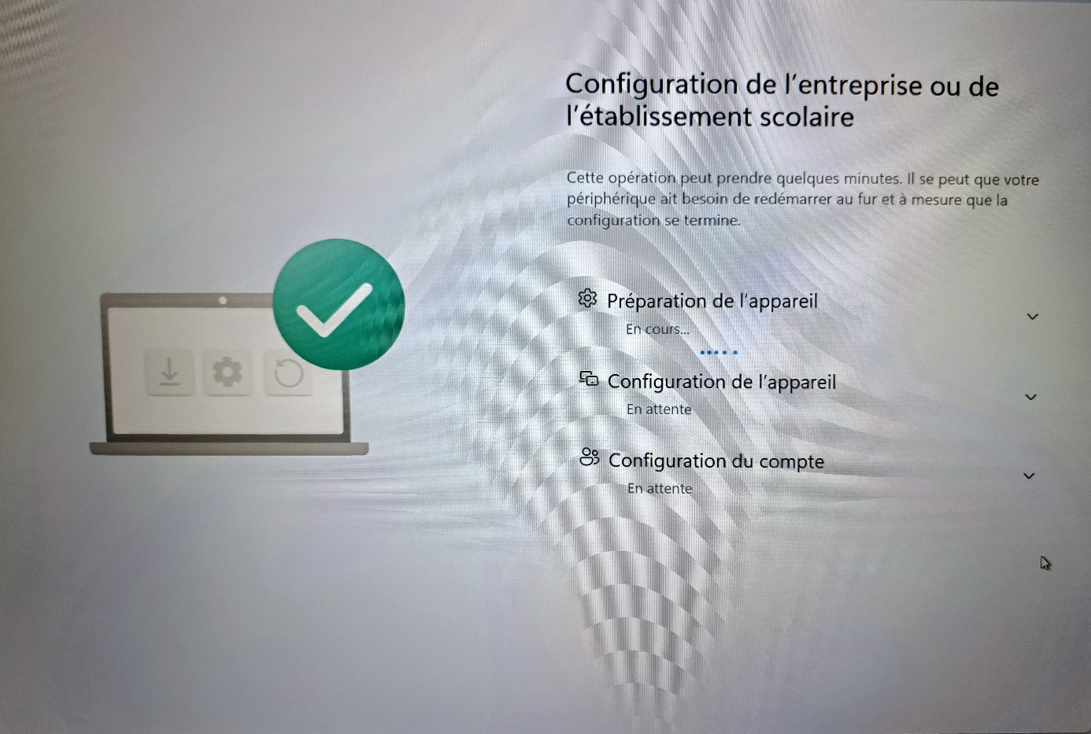

PS : si cela ne marche pas, c’est que les 15min ne sont pas passés

Séléctionner Pré-approvisionner puis appuyer sur "Suivant"

Annexe :

1

\*Configuration de compte

Annexe 4

Annexe 3

Annexe 2

Annexe 1

Prédisposition

Cliquez sur "Suivant"

Est bien affécté

2

Attendre ~15m

3

Cliquez sur "Resceller"

Le PC s’arrêtera

4

Le PC est prêt, en attente d’authentification d’un utilisateur (pour finaliser le provisionnement)

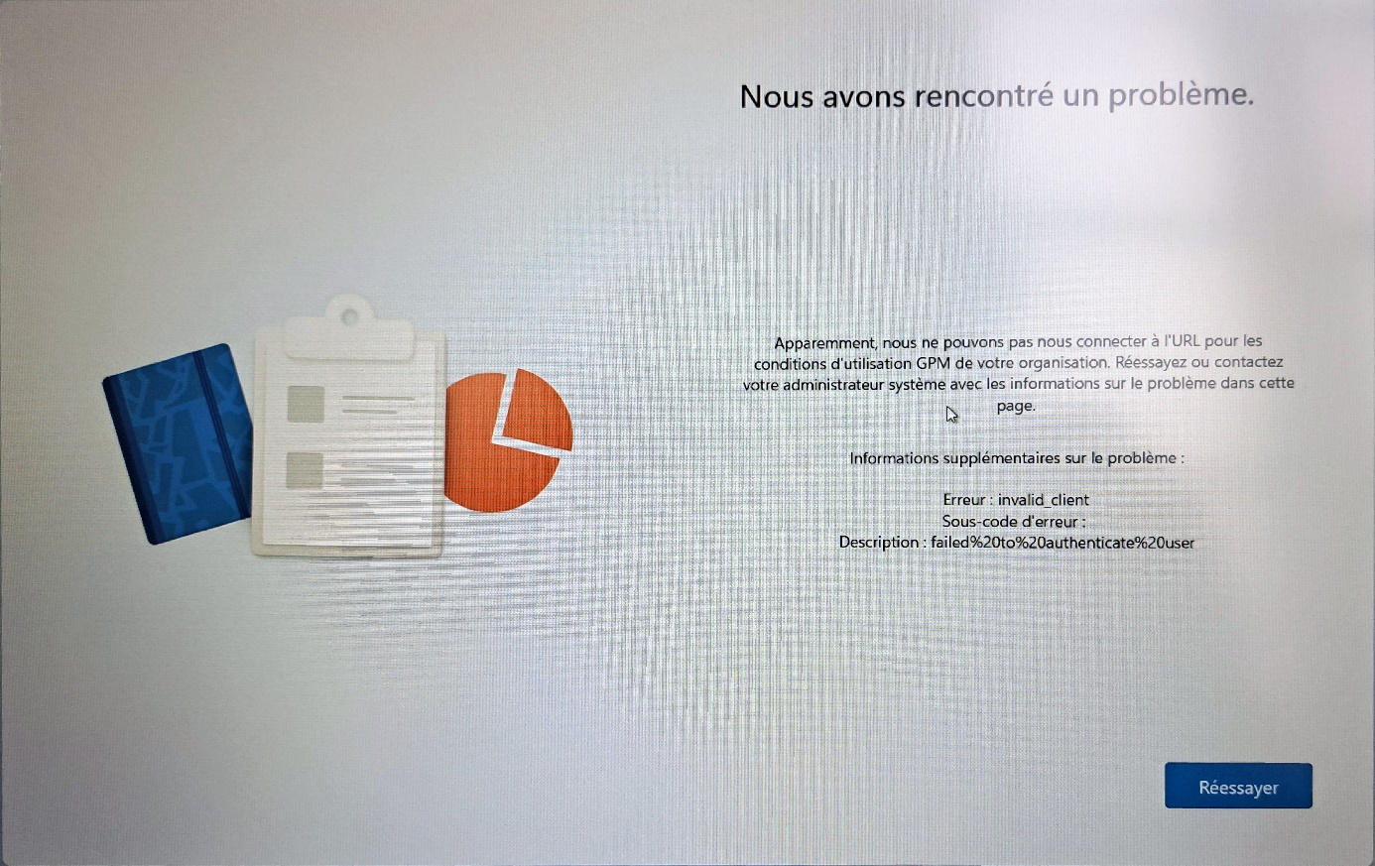Quelque problème recontrer :

Le PC n’est pas sur le bon tonent, exemple : celui des écoles au lieu de la ville

Problème non identifier mais resolut en refaisant le PC